**Аналитический отчет**

**по результатам диагностической работы**

**по проверке уровня сформированности метапредметных результатов**

**10 класс (2019 год)**

***1. Характеристика диагностической работы***

Диагностическая работа проводится **с целью** определения уровня сформированности метапредметных (познавательных) умений у учащихся 10 классов на завершающем уровне общего образования.

Содержание проверочной работы определялось Кодификатором метапредметных умений для среднего общего образования, который составлен на основе требований к метапредметным результатам освоения основной образовательной программы Федерального государственного образовательного стандарта среднего общего образования.

Диагностическая работа направлена на проверку умений различных групп познавательных универсальных учебных действий. Задания на проверку уровня сформированности читательских умений сконструированы на основе разных видов текстов. Познавательные универсальные учебные действия проверяются при помощи заданий, использующих контекст учебных предметов: обществознание, математика, физика, химия, русский язык и литература, многие из них имеют практико-ориентированный характер.

Задания, объединенны в группы и направлены на проверку следующих блоков познавательных универсальных учебных действий (УУД):

1. **Познавательные логические действия**, в основе которых лежит освоение учащимися логических приемов познания (выявление сходств и различий, проведение сравнений и установление аналогий, классификация, ранжирование, группировка).

2. **Познавательные действия по решению задач (проблем)**, в основе которых лежит освоение учащимися исследовательских умений (наблюдение, опыт, измерение), а также общих приемов решения задач (проблем).

3. **Познавательные общеучебные действия по работе с информацией и текстом** (извлечение из текста информации, заданной в явном виде; интерпретация информации; поиск информации и оценка ее достоверности; использование информации для решения учебно-практических и учебно-познавательных задач).Умения работать с информацией, заданной в разном, в т.ч. знаково-символическом виде, косвенно проверялись в заданиях всех других блоков.

Диагностическая работа **включала 23 задания,** которые объединены в группы в соответствии с используемым контекстом и проверяемыми умениями:

* группа из **9** заданий на основе научно-познавательных текстов, проверяющих *умения работать с информацией* и смысловому чтению;
* группа из **6** заданий, проверяющих умение ориентироваться в разнообразных способах *решения задач* (проблем);
* группа из **8** заданий, проверяющих уровень овладения познавательными *логическими* умениями.

В работе использовались задания **различного типа**:

* **10** заданий с выбором единственного *верного* ответа из четырех предложенных (ВО);
* **8** заданий с *кратким* ответом (КО), в котором требуется записать ответ в виде числа, одного или нескольких слов;
* 5 заданий с *развернутым* ответом (РО), в которых требуется написать ответ самостоятельно.

В работе использовались задания **базового и повышенного** уровней сложности:

* 15 заданий базового уровня;
* 8 заданий повышенного уровня.

Кроме этого, каждому из заданий был присвоен уровень – 1, 2 или 3. Уровень характеризует степень сформированности умения, которая требуется для успешного выполнения данного задания. Уровни выделены в соответствии *с динамикой формирования способов деятельности:*

**Уровень I** — *репродуктивный* - освоение способа деятельности (узнавание алгоритма (способа), следование образцу и простейшим алгоритмам, использование известного алгоритма в ситуациях типовых учебных задач).

**Уровень II** — *рефлексивный* - применение способа деятельности (использование известных алгоритмов при решении нетиповых учебных задач, решение задач путем комбинирования известных алгоритмов).

**Уровень III** — *функциональный* - преобразование способа деятельности (изменение известного алгоритма, его адаптация, исходя из особенностей учебной задачи, самостоятельное установление последовательности действий при решении учебной задачи).

Правильное выполнение заданий с выбором ответа оценивалось **1** балом, заданий с кратким ответом и с развернутым ответом – в **1 или 2** балла в соответствии с критериями оценивания. Максимальный балл за выполнение всех заданий составил **30 баллов**.

В таблице приведена *содержательная структура* диагностической работы: распределение заданий по группам проверяемых умений, уровню сложности и максимальному баллу за задание.

|  |  |  |  |  |  |  |
| --- | --- | --- | --- | --- | --- | --- |
| **№** | **Тип задания** | **Проверяемые универсальные учебные действия** | **Код** | **Уровень**  **(сложность)** | **Уровень (способ деятельности)** | **Мах**  **балл** |
| 1 | ВО | Давать определения понятиям, подводить под понятие | 3.1 | Б | I | 1 |
| 2 | ВО | Устанавливать аналогии, строить логические рассуждения, умозаключения, делать выводы | 3.6 | Б | I | 1 |
| 3 | КО | Использовать методы познания специфические для предметов социально-гуманитарного цикла | 5.3 | П | II | 2 |
| 4 | КО | Устанавливать причинно- следственные связи и давать объяснения на основе связей | 3.5 | Б | I | 1 |
| 5 | КО | Проводить группировку, сериацию, классификацию, выделять главное | 3.4 | Б | I | 2 |
| С1 | РО | Выявлять черты сходства и различия, осуществлять сравнение | 3.3 | П | III | 2 |
| 6 | КО | Владеть рядом общих приемов решения задач (проблем) | 5.1 | П | I | 1 |
| 7 | КО | Владеть рядом общих приемов решения задач (проблем) | 5.1 | Б | I | 1 |
| 8 | ВО | Проводить исследования (наблюдения, опыты и измерения) | 5.2 | Б | I | 1 |
| 9 | ВО | Проводить исследования (наблюдения, опыты и измерения) | 5.2 | Б | II | 1 |
| С2 | РО | Проводить исследования (наблюдения, опыты и измерения) | 5.2 | П | III | 2 |
| 10 | ВО | Ориентироваться в содержании текста, отвечать на вопросы, используя явно заданную в тексте информацию | 6.2 | Б | I | 1 |
| 11 | ВО | Ориентироваться в содержании текста, отвечать на вопросы, используя явно заданную в тексте информацию | 6.2 | Б | I | 1 |
| 12 | ВО | Интерпретировать информацию, отвечать на вопросы, используя неявно заданную информацию | 6.3 | Б | I | 1 |
| 13 | ВО | Интерпретировать информацию, отвечать на вопросы, используя неявно заданную информацию | 6.3 | П | II | 1 |
| 14 | ВО | Оценивать достоверность предложенной информации, строить оценочные суждения на основе текста | 6.4 | Б | II | 1 |
| 15 | КО | Оценивать достоверность предложенной информации, строить оценочные суждения на основе текста | 6.4 | Б | II | 2 |
| 16 | КО | Владеть рядом общих приемов решения задач (проблем) | 5.1 | Б | I | 1 |
| 17 | ВО | Давать определения понятиям, подводить под понятие | 3.1 | Б | I | 1 |
| 18 | КО | Устанавливать причинно- следственные связи и давать объяснения на основе установленных связей | 3.5 | П | II | 1 |
| С3 | РО | Создавать собственные тексты, применять информацию из текста при решении учебно-практических задач | 6.5 | П | III | 2 |
| С4 | РО | Создавать собственные тексты, применять информацию из текста при решении учебно-практических задач | 6.5 | Б | III | 2 |
| С5 | РО | Создавать собственные тексты, применять информацию из текста при решении учебно-практических задач | 6.5 | П | III | 1 |

Такая структура диагностической работы обеспечивала возможности:

* выявления индивидуального уровня освоения познавательных УУД в целом, по отдельным блокам по отдельным заданиям;
* определения среднего уровня освоения УУД как для конкретного образовательного учреждения, так и для всей выборки участников диагностики в целом.

По результатам диагностики определялись **три уровня** овладения учащимися спектром проверяемых познавательных УУД;

* **0-14** баллов - *не достигли* базового уровня,
* **15-22** балла - *базовый* уровень,
* **23-30** баллов *повышенный* уровень.

***2. Основные результаты диагностики***

В диагностике метапредметных умений приняли участие   
**3207** десятиклассников из **142** образовательных организаций всех муниципальных образований Ленинградской области, обучающихся по ФГОС среднего общего образования.

*Распределение учащихся по муниципальным образованиям*

|  |  |  |  |
| --- | --- | --- | --- |
| **Муниципальное образование** | **Количество школ** | **Количество обучающихся** | **Количество обучающихся, %** |
| Бокситогорский | 2 | 47 | 1,47 |
| Волосовский | 3 | 66 | 2,06 |
| Волховский | 7 | 155 | 4,83 |
| Всеволожский | 14 | 458 | 14,28 |
| Выборгский | 13 | 346 | 10,79 |
| Гатчинский | 16 | 319 | 9,95 |
| Кингисеппский | 12 | 239 | 7,45 |
| Киришский | 7 | 192 | 5,99 |
| Кировский | 5 | 103 | 3,21 |
| Лодейнопольский | 4 | 59 | 1,84 |
| Ломоносовский | 6 | 90 | 2,81 |
| Лужский | 10 | 130 | 4,05 |
| Подпорожский | 4 | 87 | 2,71 |
| Приозерский | 4 | 92 | 2,87 |
| Сланцевский | 2 | 51 | 1,59 |
| Сосновый Бор | 10 | 295 | 9,20 |
| Тихвинский | 8 | 194 | 6,05 |
| Тосненский | 15 | 284 | 8,86 |
| **Всего** | **142** | **3207** | **100** |

По результатам выполнения средний балл за работу составил **18,86** (Мах – 30) баллов, а средний процент выполнения теста **62,87%,** средний балл за выполнение заданий базового уровня составил **12,0** (Мах – 18), средний процент выполнения данных заданий теста 66,86; средний балл за выполнение заданий повышенного уровня – **6,86** (Мах – 12), средний процент выполнения данных заданий теста 57,16.

Менее 15 баллов (*не достигли базового уровня*) за выполнение заданий диагностической работы получили 1**5,43%** учащихся. Достигли *высокого* уровня, получив по результатам выполнения заданий 23 балла и выше, **23,73%** десятиклассников. Большая часть тестируемых **(60,84%)** показали *базовый* уровень сформированности контролируемых познавательных УУД.



**Уровень ниже базового**  показывает, что учащиеся имеют значительные пробелы, ими не освоена даже половина планируемых метапредметных результатов, они узнают отдельные изученные способы действий и могут применять их для решения известных типовых заданий, при этом могут выполнять единичные задания повышенного уровня сложности. Учащиеся с таким уровнем могут испытывать серьезные трудности в дальнейшем процессе обучения, им необходимы компенсирующие занятия по освоению всего спектра УУД.

**Базовый уровень** говорит о том, что учащиеся демонстрируют освоение универсальных учебных действий в рамках диапазона выделенных задач. Они справляются с применением проверяемых способов деятельности в несложных ситуациях, осмысленно используют изученные алгоритмы действий, могут комбинировать их в случаях типовых, знакомых ситуаций, однако испытывают затруднения при применении их в новой ситуации (особенно перенесенной в практику), а так же при составлении собственных планов решения учебных задач. Данный уровень достаточен для продолжения обучения, однако при его фиксации необходим анализ выполнения учащимися каждой группы заданий с целью выявления трудностей в освоении тех или иных способов действий и проведения соответствующей целенаправленной коррекции.

**Уровень выше базового** показывает полноту освоения планируемых метапредметных результатов. Учащиеся достаточно свободно владеют проверяемыми способами деятельности, могут комбинировать изученные алгоритмы в соответствии с требованиями новой ситуации, составлять собственные планы решения учебных задач.

Обобщенные результаты диагностики по уровню достижения метапредметных результатов по всей выборке участников представлены на диаграммах ниже, по муниципальным образованиям в Приложении 1.

*Результаты выполнения заданий по подгруппам УУД*

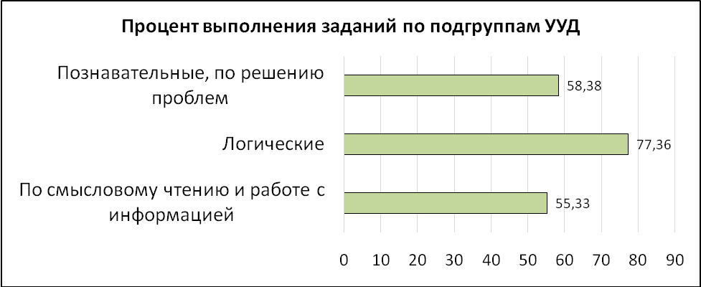

*Результаты выполнения групп заданий по диагностируемым УУД*

|  |  |  |  |  |
| --- | --- | --- | --- | --- |
| **Подгруппа** | **Код** | **№ зада**  **ния** | **Проверяемые УУД** | **Средний процент выполнения** |
| Логические | 3.1 | 1,17 | Давать определения, подводить под понятия | 86,65 |
| 3.3 | С1 | Выявлять черты сходства и различия, осуществлять сравнение | 76,7 |
| 3.4 | 5 | Проводить группировку, сериацию, классификацию, выделять главное | 55,1 |
| 3.5 | 4, 18 | Устанавливать причинно-следственные связи и давать объяснения на основе выявленных связей | 80,2 |
| 3.6 | 2 | Устанавливать аналогии, строить логические рассуждения, делать выводы | 99,1 |
| Общеучебные  работа с информацией | 6.2 | 10,11 | Ориентироваться в содержании текста, отвечать на вопросы, используя явно заданную в тексте информацию. | 68,15 |
| 6.3 | 12, 13 | Интерпретировать информацию, отвечать на вопросы, используя неявно заданную информацию | 64,9 |
| 6.4 | 14, 15 | Оценивать достоверность предложенной информации, строить оценочные суждения на основе текста | 61,2 |
| 6.5 | С3, С4, С5 | Создавать собственные тексты, применять информацию из текста при решении учебно-практических задач | 44,23 |
| Решение проблем | 5.1 | 6, 7, 16 | Владеть рядом общих приемов решения задач (проблем) | 45,66 |
| 5.2 | 8, 9, С2, | Проводить исследования (наблюдения, опыты и измерения) | 65,5 |
| 5.3 | 3 | Использовать методы познания специфические для предметов социально-гуманитарного цикла | 80,0 |

*Результаты выполнения отдельных заданий по всей выборке учащихся*

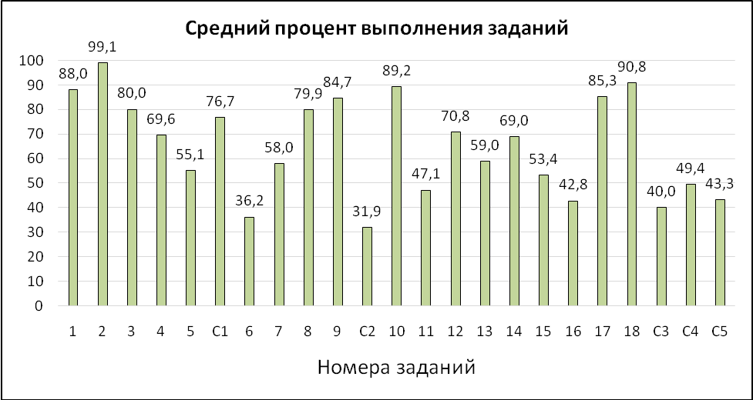

Данные результаты показывают, что десятиклассники демонстрируют достаточно стабильные результаты по всем группам, проверяемых УУД. Самые высокие результаты - значительно *выше среднего* (77,4 %) выявлены в подгруппе *познавательные логические* универсальные учебные действия.

Блок заданий по проверке сформированности логических УУД содержал 8 заданий, представленных в разной форме: 2 задания с выбором ответа, 5 заданий с кратким ответом и 1 задание с развернутым ответом. Три задания имели 2 уровень сложности, пять – 1 уровень.

Именно в данной подгруппе УУД учащиеся продемонстрировали самый высокий процент выполнения заданий по всей работе: 99,1% (задание 2) – умение устанавливать аналогии, строить логические рассуждения, делать выводы, 90,8% (задание 18) – умение устанавливать причинно-следственные связи, давать объяснения на основе этих связей, 88 % ( задание 1) – давать определение понятиям, подводить под понятия. Самый низкий процент выполнения заданий в данной подгруппе – 55% (задание 5) продемонстрировано по умению проводить группировку, сериацию, классификацию.

Примерно на одинаковом уровне, немного *выше среднего* 53-58 % сформированы умения по решению задач (проблем) и по работе с информацией и смысловому чтению.

В диагностическую работу был включен познавательный текст, содержащий три связанных тематически информационных блока, и 9 заданий по извлечению явно заданной информации и ее интерпретации, оцениванию достоверности информации, применению информации из текста при решении учебно-практических задач. Средний процент выполнения этой группы заданий составил 55,33%.

Традиционно самый высокий процент выполнения зданий по работе с информацией приходится на задания по смысловому чтению, умению ориентироваться в тексте, отвечать на вопросы, используя *явно заданную* в тексте информацию. В нашем случае процент выполнения заданий по данной подгруппе составляет 68, что почти совпадает с процентом выполнения заданий (65 %) по подгруппе интерпретировать информацию, отвечать на вопросы, используя информацию, заданную *в неявном виде*. Это свидетельствует о том, что комплекс читательских умений в целом у учащихся был сформирован на уровне начального общего образования, но не получил дальнейшего развития на уровне основного общего образования при работе с более сложными по объему и содержанию текстами. Самый низкий процент выполнения заданий по данной подгруппе связан с умением оценивать *достоверность информации* (задание 15), которое в сегодняшней ситуации общения с огромными информационными потоками и базами данных является приоритетным.

В данной работе продемонстрированы стабильные, *выше среднего* сформированные результаты по умению решать задачи (проблемы) – 58%. Но внутри подгруппы результаты сильно колеблются от 80% (умение использовать методы познания, характерные для гуманитарной сферы, до 46 % - умение владеть рядом общих приемов решения задач, проблем. К этой же подгруппе относится задание с самым низким процентом выполнения по всей работе – 31,9 (задание С2).

Блок содержал 6 заданий: два задания с выбором ответа, три задания с кратким ответом и одно задание с развернутым ответом. По уровню сложности задания распределялись следующим образом: три задания 1-го уровня сложности, два задания – 2-го уровня сложности, одно задание – 3-го уровня.

Формирование умений, связанных с пониманием методов научного познания, является приоритетным направлением, наиболее полно реализующим деятельностный подход в преподавании предметов естественнонаучного цикла. Проверка освоения действий, связанных с проведением исследований, проверялась на примере описания и анализа конкретного естественнонаучного опыта: определение целей опыта, гипотезы исследования, формулирование выводов, адекватных описанному наблюдению, описание исследуемого явления в измененной ситуации и планирование этапов исследования. Задания строились на предметном содержании из курса физики: экспериментальное исследование силы Архимеда. Учащиеся успешно справились с заданиями с выбором ответа и кратким ответом 1 и 2 уровня сложности. Самым проблемным для тестируемых оказалось задание с развернутым ответом 3 уровня сложности на самостоятельное планирование видоизмененнного опыта, описания этапов исследования. Именно это задание значительно снизило средний показатель по выполнению заданий данной группы.

В целом, по результатам учащихся не выявлено никакой закономерности влияния предметного содержания заданий на процент его выполнения. Так на контексте предмета химия есть задания с высоким уровнем выполнения (задание С1– 76,7%) и низким (задание 5 – 55,1%, оба задания повышенного уровня), на содержании предмета физика (задание 9 - 84,7%, задание 16 – 42,8%, оба задания базового уровня), на содержании предмета литература (задание 4 – 69,6%, задание С5 – 43,3%). Тоже можно сказать и о заданиях базового и повышенного уровня, одинаково высокий процент выполнения заданий базового уровня (90,8 % - русский язык (задание 18) и 89,2 % физика (задание 10), одинаково низкий процент выполнения заданий повышенного уровня (задание 6 – математика – 36,28% и задание С2 - физика – 31,9%).

Также надо отметить, что в работе отдельно не проверялись умения по работе со знаково-символической информацией, но диаграммы, рисунки, таблицы входили в описание заданий работы, таким образом, эти умения проверялись косвенно. Учащиеся продемонстрировали высокий процент выполнения заданий, где его основу составляли текст в сочетании с таблицей или рисунком (задания 2,8,9), наибольшую сложность вызвало задание, связанное с решением задачи, где данные были представлены в виде диаграммы (столбчатой диаграммы). Следовательно, работа со знаково-символической информацией, разными видами ее представления, должна включаться в разные виды учебных заданий по разным учебным предметам.

*Результаты выполнения заданий разных уровней*

*(по уровням сложности)*

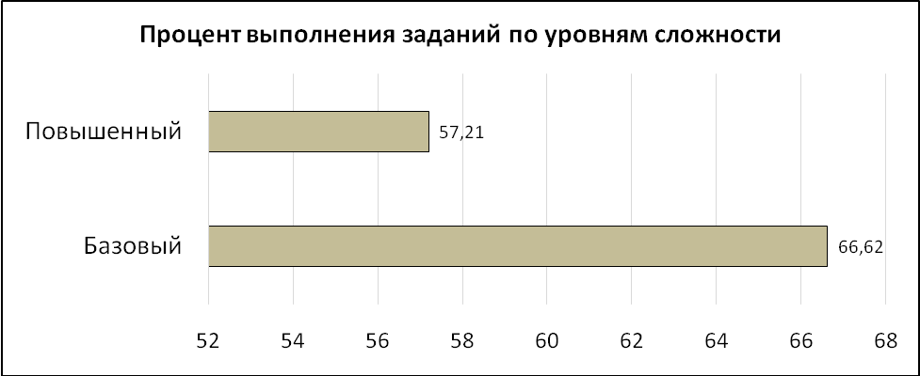

При составлении диагностической работы учитывается, что на проверку, в первую очередь, выносятся результаты, связанные с освоением базового круга задач, результатов блока «Ученик научится», без которых невозможно дальнейшее продолжение обучения. Следовательно, соотношение заданий базового и повышенного уровней связаны с распределением диапозона тестовых баллов по уровню овладения всем спектром проверяемых УУД (не достигли базового, базовый, повышенный уровни). Результаты выполнения заданий по данным направлениям оказались выше прогнозируемого уровня по базовому на 1,5% (прогноз - 65 и выше), по повышенному на 12 % (прогноз - 45 и выше).

*Результаты выполнения заданий разных уровней*

*(по степени динамики способов деятельности)*

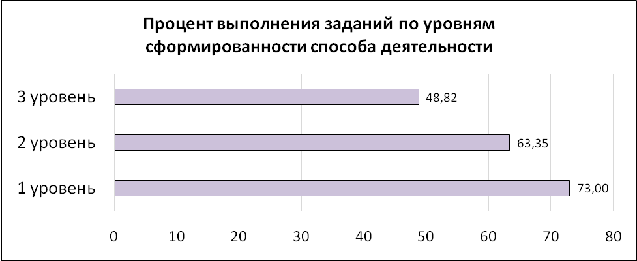

Результаты по данному параметру показывают, что три четверти учащихся (73 %) не испытывают затруднений при воспроизведении известных алгоритмов (способов) деятельности, уверенно применяют их в стандартных ситуациях или при решении типовых задач (1 уровень), а также умеют применять известные способы в нетиповых и практико-ориентированных ситуациях (2 уровень) - 63 %. Вместе с тем, осмысление способов деятельности, умение осуществлять выбор оптимального варианта решения задачи, умение комбинировать известные алгоритмы, а также предложить свой способ решения задачи (3 уровень) освоен менее чем половиной учащихся (49%).

*Результаты выполнения по типам заданий*

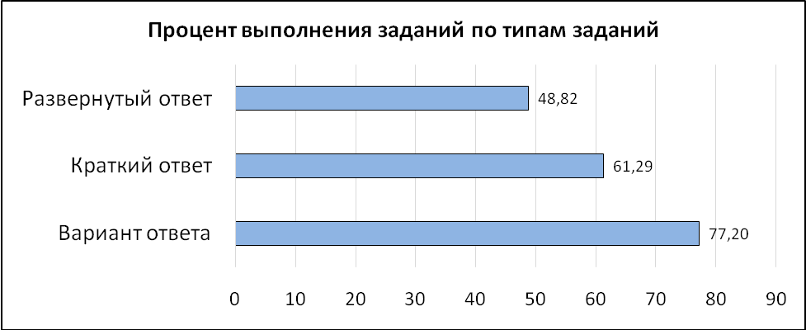

По данному направлению мы наблюдаем стабильные, традиционо предсказуемые результаты среднего и выше среднего уровня. Самый низкий процент выполнения заданий (49 %) – это задания с самостоятельно конструируемым ответом. Соответственно приоритетными для данного направления является работа по выстраиванию свободного монологического высказывания, развернутого ответа на поставленный вопрос.

***Выводы и рекомендации:***

1. По итогам выполнения диагностической работы 84,5 % учащихся продемонстрировали базовый и повышенный уровни подготовки по достижению метапредметных результатов среднего общего образования. Однако, в оставшееся время обучения следует обратить внимание и обеспечить коррекцию результатов 15,5 % учащихся недостигших базового уровня.
2. Результаты выполнения диагностической работы показывают, что десятиклассники успешно справились с большинством заданий, проверяющих логические универсальные учебные действия, и частично на проверку действий по работе с информацией и текстом и общими приемами решения задач.
3. По итогам диагностики отмечаются дефициты в выполнении заданий, требующих самостоятельного описания хода опытов, комбинирования алгоритмов действий при решении проблем, применения разных видов информации, в том числезнаково-символической при решении учебно-практических задач и создания собственных текстов.
4. По результатам диагностики можно рекомендовать в рамках предметного обучения увеличить долю заданий формирующих познавательные УУД, включая читательскую грамотность, логические приемы познания, исследовательские умения, а также задания, обучающие решению проблем в ситуациях жизненного характера.

Приложение 1

Результаты диагностической работы по образовательным организациям

|  |  |  |  |  |  |  |  |  |  |  |  |  |  |  |  |  |  |  |  |  |  |  |  |
| --- | --- | --- | --- | --- | --- | --- | --- | --- | --- | --- | --- | --- | --- | --- | --- | --- | --- | --- | --- | --- | --- | --- | --- |
| **Район/округ** | **1** | **2** | **3** | **4** | **5** | **С1** | **6** | **7** | **8** | **9** | **C2** | **10** | **11** | **12** | **13** | **14** | **15** | **16** | **17** | **18** | **C3** | **C4** | **C5** |
| Бокситогорский | 0,87 | 0,96 | 1,68 | 0,79 | 1,00 | 1,45 | 0,32 | 0,53 | 0,74 | 0,81 | 0,74 | 0,83 | 0,38 | 0,72 | 0,49 | 0,62 | 1,43 | 0,40 | 0,81 | 0,91 | 0,70 | 0,94 | 0,36 |
| Волосовский | 0,74 | 0,98 | 1,76 | 0,71 | 0,85 | 1,61 | 0,36 | 0,55 | 0,70 | 0,85 | 0,44 | 0,80 | 0,38 | 0,58 | 0,48 | 0,59 | 1,06 | 0,45 | 0,89 | 0,88 | 0,50 | 0,92 | 0,44 |
| Волховский | 0,94 | 0,99 | 1,72 | 0,75 | 1,34 | 1,65 | 0,51 | 0,66 | 0,87 | 0,90 | 0,74 | 0,90 | 0,59 | 0,85 | 0,72 | 0,75 | 1,37 | 0,55 | 0,89 | 0,89 | 0,99 | 1,08 | 0,46 |
| Всеволож-ский | 0,85 | 0,99 | 1,57 | 0,65 | 1,15 | 1,51 | 0,33 | 0,59 | 0,79 | 0,82 | 0,64 | 0,85 | 0,41 | 0,66 | 0,59 | 0,67 | 0,83 | 0,44 | 0,80 | 0,88 | 0,88 | 0,98 | 0,32 |
| Выборгский | 0,88 | 0,99 | 1,56 | 0,64 | 1,13 | 1,51 | 0,26 | 0,55 | 0,79 | 0,83 | 0,54 | 0,89 | 0,48 | 0,64 | 0,57 | 0,66 | 1,03 | 0,37 | 0,85 | 0,90 | 0,64 | 0,96 | 0,43 |
| Гатчинский | 0,92 | 1,00 | 1,57 | 0,76 | 1,28 | 1,55 | 0,48 | 0,54 | 0,85 | 0,85 | 0,67 | 0,91 | 0,48 | 0,73 | 0,62 | 0,71 | 1,08 | 0,39 | 0,85 | 0,94 | 0,91 | 1,06 | 0,50 |
| Кингисеппский | 0,90 | 0,99 | 1,79 | 0,79 | 1,04 | 1,51 | 0,36 | 0,60 | 0,82 | 0,87 | 0,70 | 0,90 | 0,64 | 0,81 | 0,72 | 0,78 | 1,37 | 0,59 | 0,92 | 0,96 | 0,92 | 1,17 | 0,53 |
| Киришский | 0,90 | 1,00 | 1,57 | 0,85 | 1,39 | 1,67 | 0,51 | 0,73 | 0,85 | 0,89 | 0,64 | 0,94 | 0,61 | 0,79 | 0,69 | 0,81 | 1,41 | 0,56 | 0,89 | 0,95 | 0,90 | 0,97 | 0,47 |
| Кировский | 0,93 | 1,00 | 1,81 | 0,75 | 1,03 | 1,59 | 0,44 | 0,64 | 0,82 | 0,82 | 0,98 | 0,98 | 0,53 | 0,80 | 0,62 | 0,83 | 1,31 | 0,52 | 0,87 | 0,97 | 0,89 | 1,11 | 0,61 |
| Лодейнопольский | 0,75 | 0,97 | 1,44 | 0,42 | 1,15 | 1,64 | 0,34 | 0,54 | 0,73 | 0,88 | 0,64 | 0,92 | 0,49 | 0,61 | 0,51 | 0,64 | 0,81 | 0,36 | 0,81 | 0,90 | 0,54 | 0,63 | 0,37 |
| Ломоносовский | 0,87 | 0,99 | 1,51 | 0,56 | 1,13 | 1,51 | 0,32 | 0,50 | 0,82 | 0,91 | 0,63 | 0,91 | 0,54 | 0,57 | 0,61 | 0,68 | 0,89 | 0,40 | 0,87 | 0,87 | 0,83 | 0,76 | 0,42 |
| Лужский | 0,92 | 0,99 | 1,53 | 0,82 | 1,04 | 1,68 | 0,45 | 0,81 | 0,83 | 0,84 | 0,62 | 0,95 | 0,62 | 0,78 | 0,63 | 0,79 | 1,05 | 0,58 | 0,85 | 0,98 | 0,97 | 1,15 | 0,48 |
| Подпорожский | 0,77 | 0,98 | 1,13 | 0,31 | 0,40 | 0,92 | 0,15 | 0,29 | 0,59 | 0,82 | 0,36 | 0,85 | 0,32 | 0,43 | 0,36 | 0,40 | 0,29 | 0,17 | 0,83 | 0,69 | 0,39 | 0,63 | 0,26 |
| Приозерский | 0,84 | 0,98 | 1,63 | 0,82 | 1,10 | 1,45 | 0,35 | 0,62 | 0,82 | 0,85 | 0,70 | 0,90 | 0,43 | 0,61 | 0,61 | 0,61 | 0,74 | 0,50 | 0,85 | 0,80 | 0,95 | 1,21 | 0,53 |
| Сланцевский | 0,90 | 1,00 | 1,65 | 0,55 | 0,98 | 1,63 | 0,35 | 0,69 | 0,75 | 0,76 | 0,61 | 0,84 | 0,37 | 0,59 | 0,49 | 0,63 | 1,16 | 0,29 | 0,80 | 0,90 | 0,53 | 0,84 | 0,61 |
| Сосновый Бор | 0,93 | 1,00 | 1,53 | 0,65 | 1,07 | 1,48 | 0,34 | 0,52 | 0,84 | 0,84 | 0,58 | 0,92 | 0,34 | 0,77 | 0,56 | 0,65 | 1,21 | 0,38 | 0,84 | 0,91 | 0,78 | 0,97 | 0,42 |
| Тихвинский | 0,85 | 0,99 | 1,60 | 0,73 | 0,84 | 1,57 | 0,18 | 0,47 | 0,75 | 0,82 | 0,72 | 0,89 | 0,40 | 0,70 | 0,52 | 0,62 | 0,94 | 0,36 | 0,86 | 0,91 | 0,70 | 0,90 | 0,43 |
| Тосненский | 0,86 | 0,98 | 1,69 | 0,67 | 1,08 | 1,56 | 0,40 | 0,62 | 0,76 | 0,86 | 0,61 | 0,86 | 0,43 | 0,74 | 0,52 | 0,70 | 1,07 | 0,32 | 0,86 | 0,91 | 0,70 | 0,96 | 0,36 |
| **По всей выборке** | **0,88** | **0,99** | **1,60** | **0,70** | **1,10** | **1,53** | **0,36** | **0,58** | **0,80** | **0,85** | **0,64** | **0,89** | **0,47** | **0,71** | **0,59** | **0,69** | **1,07** | **0,43** | **0,85** | **0,91** | **0,80** | **0,99** | **0,43** |

Распределение по уровням

|  |  |  |  |  |
| --- | --- | --- | --- | --- |
| **Район/округ** | **Средний балл за работу** | **Не достигли**  **базового уровня, %** | **Базовый уровень, %** | **Повышенный уровень, %** |
| Бокситогорский | 18,49 | 21,28 | 48,94 | 29,79 |
| Волосовский | 17,53 | 25,76 | 56,06 | 18,18 |
| Волховский | 21,13 | 6,45 | 50,32 | 43,23 |
| Всеволожский | 18,22 | 19,21 | 58,30 | 22,49 |
| Выборгский | 15,10 | 11,27 | 76,01 | 12,72 |
| Гатчинский | 19,64 | 10,03 | 63,32 | 26,65 |
| Кингисеппский | 20,72 | 4,60 | 59,00 | 36,40 |
| Киришский | 20,97 | 10,42 | 46,88 | 42,71 |
| Кировский | 20,84 | 5,83 | 58,25 | 35,92 |
| Лодейнопольский | 17,10 | 32,20 | 54,24 | 13,56 |
| Ломоносовский | 18,10 | 24,44 | 54,44 | 21,11 |
| Лужский | 20,35 | 5,38 | 60,77 | 33,85 |
| Подпорожский | 12,32 | 74,71 | 19,54 | 5,75 |
| Приозерский | 18,87 | 13,04 | 68,48 | 18,48 |
| Сланцевский | 17,92 | 11,76 | 72,55 | 15,69 |
| Сосновый Бор | 18,54 | 16,95 | 66,10 | 16,95 |
| Тихвинский | 17,73 | 22,16 | 65,46 | 12,37 |
| Тосненский | 18,51 | 13,38 | 67,25 | 19,37 |
| **По всей выборке** | **18,86** | **15,43** | **60,84** | **23,73** |